BỘ CÔNG THƯƠNG

**TRƯỜNG ĐẠI HỌC CÔNG THƯƠNG TP. HCM**

**KHOA CÔNG NGHỆ THÔNG TIN**

---------------------------

**ĐỒ ÁN CƠ SỞ DỮ LIỆU NOSQL**

**ĐỀ TÀI:**

**TÌM HIỂU CÁC CHỨC NĂNG CỦA CÔNG CỤ NOQUERYBOOSTER ĐỂ QUẢN TRỊ VÀ KHAI THÁC CƠ SỞ DỮ LIỆU “BÁN HÀNG MỸ PHẨM ONLINE”. XÂY DỰNG ỨNG DỤNG MINH HỌA.**

TP. HỒ CHÍ MINH, tháng 8 năm 2023

BỘ CÔNG THƯƠNG

**TRƯỜNG ĐẠI HỌC CÔNG THƯƠNG TP. HCM**

**KHOA CÔNG NGHỆ THÔNG TIN**

---------------------------

**ĐỒ ÁN CƠ SỞ DỮ LIỆU NOSQL**

**GVHD: Nguyễn Thị Định**

**Danh sách sinh viên:**

2001204002 – Phan Nhật Anh

2001200354 – Lương Tuyết Mi

2001203064 – Dương Minh Hạnh

2001202145 - Đặng Quốc Luân

TP. HỒ CHÍ MINH, tháng 8 năm 2023

**BẢNG PHÂN CÔNG**

|  |  |  |
| --- | --- | --- |
| **HỌ TÊN** | **CÔNG VIỆC** | **ĐÁNH GIÁ** |
| **Phan Nhật Anh** | **Phân tích thiết kế mô hình hệ thống**  **Tổng hợp thiết kế PowerPoint**  **Phân tích thiết kế hệ thống**  **Xây dựng csdl**  **Code: đăng nhập, đăng ký , đăng xuất, tài khoản, phân quyền, main, xem sản phẩm,thêm sản phẩm, thêm giỏ hàng** | **100%** |
| **Lương Tuyết Mi** | **Tìm hiểu NoSqlBooster**  **Tổng hợp thiết kế word**  **Xây dựng csdl**  **Phân tích thiết kế hệ thống**  **Code: Thanh toán giỏ hàng, hóa đơn, phiếu nhập, nhập hàng, kho, xóa sửa sản phẩm** | **100%** |
| **Đặng Quốc Luân** | **Tổng quan về đề tài**  **Tổng hợp thiết kế PowerPoint**  **Xác định yêu cầu chức năng hệ thống**  **Hỗ trợ thiết kế giao diện**  **Thêm dữ liệu** | **100%** |
| **Dương Minh Hạnh** | **Tổng hợp thiết kế word**  **Tổng quan về đề tài**  **Xác định yêu cầu chức năng hệ thống**  **Hỗ trợ thiết kế giao diện**  **Thêm dữ liệu** | **100%** |

MỤC LỤC

MỤC LỤC 1

MỤC LỤC HÌNH ẢNH 3

LỜI MỞ ĐẦU 5

CHƯƠNG 1: TÌM HIỂU CÔNG CỤ NOQUERYBOOSTER 6

1.1 Giới thiệu về NoQueryBooster 6

1.2 Các đặc điểm của NoSQLBooster 7

1.3 Một số chức năng của công cụ NoSQLBooster 7

1.3.1 True IntelliSense - trình cung cấp gợi ý mã lệnh 7

1.3.2 Truy vấn MongoDB bằng lệnh SQL 8

1.3.3 Theo dõi và điều chỉnh hiệu suất 9

1.3.4 Truy vấn thông thạo 10

CHƯƠNG 2: TỔNG QUAN VỀ ĐỀ TÀI 12

2.1 Giới thiệu 12

2.2 Mục tiêu và phạm vi của đề tài 12

2.2.1. Mục tiêu 12

2.2.2. Phạm vi 12

2.3 Phần mềm hỗ trợ: 13

2.4 Khảo sát hệ thống 13

2.4.1. Khảo sát 13

2.4.1. Phân tích hiện trạng hệ thống 14

CHƯƠNG 3 PHÂN TÍCH HỆ THỐNG 18

3. 1 Mô hình hóa nghiệp vụ 18

3.1.1. Mô hình hóa quy trình nghiệp vụ Mua hàng 18

3.1.2. Mô hình hóa quy trình nghiệp vụ Nhập hàng 21

3. 2 Mô hình hóa chức năng hệ thống 24

3.2.1. Các chức năng hệ thống 24

3.2.2. Mô hình use case hệ thống 25

3.2.3. Đặc tả use case hệ thống 26

CHƯƠNG 4: THIẾT KẾ HỆ THỐNG 31

4.1 Thiết kế cơ sở dữ liệu 31

4.2 Thiết kế giao diện phần mềm 36

4.3 Thiết kế chức năng hệ thống 43

CHƯƠNG 5 KẾT LUẬN 46

TÀI LIỆU THAM KHẢO 47

MỤC LỤC HÌNH ẢNH

Hình 1 app NOSQLBOOSTER 6

Hình 2 Trang web của nhà phát hành 6

Hình 3 Trang tải ở 3 hệ điều hành 7

Hình 4 Chức năng gợi ý mã lệnh 8

Hình 5 Chức năng theo dõi hiệu suất 10

Hình 6 Truy vấn trong nosqlbooster 11

Hình 7 Biểu mẫu phiếu xuất kho 15

Hình 8 Biểu mẫu hóa đơn 16

Hình 9 Biểu mẫu phiếu nhập 17

Hình 10 Sơ đồ hoạt động nghiệp vụ mua hàng 19

Hình 11 Sơ đồ tuần tự nghiệp vụ mua hàng 20

Hình 12 Sơ đồ cộng tác nghiệp vụ mua hàng 21

Hình 13 Sơ đồ hoạt động nghiệp vụ nhập hàng 22

Hình 14 Sơ đồ tuần tự nghiệp vụ nhập hàng 23

Hình 15 Sơ đồ cộng tác nghiệp vụ nhập hàng 24

Hình 16 Use case chức năng hệ thống 26

Hình 17 minh họa Collection Sản phẩm 32

Hình 18 minh họa Collection Nhân viên 33

Hình 19 minh họa Collection Hóa đơn 34

Hình 20 minh họa Collection Phiếu nhập 35

Hình 21 Form đăng nhập 36

Hình 22 Form đăng ký 36

Hình 23 Form Main khách hàng 37

Hình 24 Form Main Quản lý 37

Hình 25 Form Main Nhân viên 38

Hình 26 Form sản phẩm 38

Hình 27 Form chi tiết sản phẩm 39

Hình 28 Form Thêm sản phẩm 39

Hình 29 Form Thông tin 40

Hình 30 Form Giỏ hàng 41

Hình 31 Form Kho 41

Hình 32 Form Nhập hàng 41

Hình 33 Form Phiếu Nhập 42

Hình 34 Form Hóa đơn 42

Hình 35 Sơ đồ tuần tự chức năng mua hàng 43

Hình 36 Sơ đồ tuần tự chức năng nhập hàng 44

LỜI MỞ ĐẦU

Trong thời đại số hóa ngày càng phát triển, việc quản trị và khai thác cơ sở dữ liệu là một phần quan trọng trong hoạt động kinh doanh, đặc biệt là đối với lĩnh vực bán hàng mỹ phẩm online. Để hỗ trợ trong công việc này, công cụ NoQueryBooster đã xuất hiện và trở thành một giải pháp mạnh mẽ giúp quản trị và tối ưu hóa cơ sở dữ liệu.

Nhóm em sẽ giới thiệu về công cụ NoQueryBooster và cách sử dụng nó có thể được sử dụng để quản trị và khai thác cơ sở dữ liệu trong lĩnh vực bán hàng mỹ phẩm online. Áp dụng các kiến thức về bộ môn “Cơ sở dữ liệu NoSQL” đã được học và tìm hiểu , nhóm em mong muốn xây dựng một phần mềm mua mỹ phẩm và sử dụng công cụ NoQueryBooster để quản trị cơ sở dữ liệu MONGODB.

CHƯƠNG 1: TÌM HIỂU CÔNG CỤ NOQUERYBOOSTER

1. Giới thiệu về NoQueryBooster

Hình app NOSQLBOOSTER

**NoQueryBooster** là một công cụ GUI đa nền tảng cho MongoDB Server 3.6-7.0. Hiện nay NoQueryBooster đã được nhà phát hành đổi tên thành **NoSQLBooster** do các vấn đề về tên thương hiệu của họ.

NoSQLBooster cung cấp trình gỡ lỗi tập lệnh MongoDB tích hợp, trình gỡ lỗi tập lệnh MongoDB và các công cụ giám sát máy chủ toàn diện, xâu chuỗi truy vấn trôi chảy, truy vấn SQL, trình tạo mã truy vấn, lập lịch tác vụ, hỗ trợ ES2020 và trải nghiệm IntelliSense nâng cao.

Hiện tại, NoSQLBooster đã có bản miễn phí có thể tải trên trang web chính của nhà phát hành: [NoSQLBooster - The Smartest GUI Tool and IDE for MongoDB](https://nosqlbooster.com/home)

Hình Trang web của nhà phát hành

Các phiên bản miễn phí có hỗ trợ ba nền tảng khác nhau được cho sử dụng cá nhân / thương mại nhưng với các chức năng hạn chế.

Hình Trang tải ở 3 hệ điều hành

1. Các đặc điểm của NoSQLBooster

* Ngôn ngữ tương thích với hầu hết Thuộc tính, từ khóa, phương thức, tính, thậm chí cả tên collection, toán tử và tên tường.
* Hỗ trợ SQL gồm biểu thức, các hàm, mảng lồng nhau và các bộ sưu tập với các đối tượng.
* Lắp ráp các gói NPM giống như một khối cứng trong tập lệnh shell MongoDB.
* Dịch các gói truy vấn MongoDB như: SQL Query, aggregate hoặc find sang nhiều ngôn ngữ khác nhau: Java, C #, JavaScript (Node.js), MongoDB Shell và Python.
* Trình xây dựng truy vấn trực quan TP giúp người dùng có thể tạo các câu lệnh nhanh chóng dù không biết rõ về cú pháp lệnh shell MongoDB.

1. Một số chức năng của công cụ NoSQLBooster
2. True IntelliSense - trình cung cấp gợi ý mã lệnh

NoSQLBooster cung cấp cấp các đoạn mã tích hợp hỗ trợ bạn viết MongoShell thêm hiệu quả hơn. Trình gợi ý mã lệnh xuất hiện khi bạn nhập. Bạn có thể kích hoạt nó theo cách thủ công bằng Ctrl-Shift-Space.

Hình Chức năng gợi ý mã lệnh

1. Truy vấn MongoDB bằng lệnh SQL

Với NoSQLBooster cho MongoDB, bạn có thể chạy Truy vấn SQL SELECT đối với MongoDB. Hỗ trợ SQL bao gồm SQL JOIN, functions (hàm), biểu thức, aggregation cho các collections với các objects(đối tượng) và array(mảng) lồng nhau.

Viết truy vấn MongoDB dưới dạng J-SON:

|  |
| --- |
| db.NhanVien.aggregate([{  $group: { _id: "$PhongBan", total: { $sum: "$Luong" }}  }]) |

Viết truy vấn MongoDB dưới dạng SQL:

|  |
| --- |
| **SELECT** PhongBan , SUM(Luong)  **AS** total  **FROM** NhanVien  **GROUP BY** PhongBan |

**Các tính năng truy vấn SQL:**

* + Truy cập dữ liệu qua SQL bao gồm các bộ lọc WHERE, ORDER BY, GROUP BY, HAVING, DISTINCT, LIMIT
  + Hàm SQL (COUNT, SUM, MAX, MIN, AVG)
  + Date, String, Conversion Functions (dateToString, toUpper, split, substr...)
  + Toán tử đường ống tổng hợp như các hàm SQL
  + SQL Equi JOIN và các truy vấn phụ không tương thích
  + Cung cấp giao diện lập trình (mb.runQueryQuery) có thể được tích hợp vào tập lệnh của bạn
  + Tự động hoàn tất cho các từ khóa, tên bộ sưu tập MongoDB, tên trường và các hàm SQL.

Tuy nhiên lưu ý rằng MongoDB vốn không hỗ trợ các tính năng SQL. Truy vấn SQL được xác thực và dịch thành truy vấn MongoDB và được NoSQLBooster thực thi cho MongoDB. Truy vấn MongoDB tương đương có thể được xem trong tab console.log.

1. Theo dõi và điều chỉnh hiệu suất

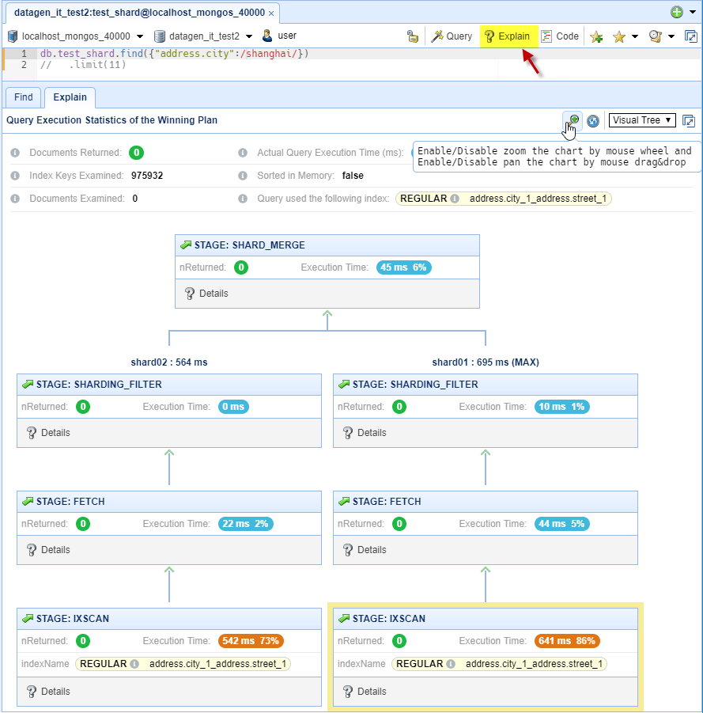NoSQLBooster cung cấp các công cụ phân tích và giám sát hiệu suất phong phú để giúp bạn giữ cho môi trường MongoDB của mình hoạt động trơn tru. Tuy nhiên là chức năng Explain Visual Tree là không hỗ trợ cho phiên bản miễn phí nên bạn cần update lên bản trả phí để sử dụng.

Hình Chức năng theo dõi hiệu suất

1. Truy vấn thông thạo

NoSQLBooster dành cho MongoDB hỗ trợ API xây dựng truy vấn thông thạo giống mongoose. Truy vấn cho phép bạn xây dựng truy vấn bằng cú pháp xâu chuỗi, thay vì chỉ định đối tượng JSON.

Hình Truy vấn trong nosqlbooster

Điểm mạnh của việc sử dụng cú pháp này là nó giúp bạn viết các truy vấn phức tạp và tổng hợp dữ liệu một cách trực quan và dễ đọc hơn so với cú pháp truy vấn MongoDB thông thường.

CHƯƠNG 2: TỔNG QUAN VỀ ĐỀ TÀI

1. Giới thiệu

Hiện nay, ngành công nghiệp mỹ phẩm trực tuyến đang trở thành một thị trường phát triển nhanh chóng và tiềm năng do nhu cầu làm đẹp của người dùng hiện nay. Vì vậy, nhóm chúng em quyết định chọn đề tài liên quan đến Bán hàng mỹ phẩm nhằm tạo ra một phần mềm phù hợp với xu hướng hiện đại của thị trường.

Với sự gia tăng về mức độ quan tâm của mọi người đối với mỹ phẩm và làm đẹp, việc xây dựng ứng dụng bán hàng mỹ phẩm có thể đáp ứng nhu cầu của một đối tượng rộng lớn. Bên cạnh phần mềm còn hỗ trợ người dùng doanh nghiệp tự quản lý kho sản phẩm, tổng hợp và thống kê giúp đáp ứng đủ sản phẩm cho khách hàng.

Trong một ứng dụng quản lý bán hàng mỹ phẩm, cơ sở dữ liệu đóng một vai trò quan trọng trong việc lưu trữ thông tin về sản phẩm, đơn hàng, khách hàng và nhiều khía cạnh khác của kinh doanh. Hiểu rõ tiềm năng của Công cụ NoSQLBooster nên nhóm em muốn tìm hiểu và áp dụng NoSQLBooster để xây dựng cơ sở dữ liệu. NoSQLBooster giúp quản lý cơ sở dữ liệu MongoDB và truy xuất dữ liệu dễ dàng hơn.

1. Mục tiêu và phạm vi của đề tài
2. Mục tiêu

Mục tiêu của đề tài là phát triển một phần mềm cho phép người dùng như khách hàng: mua sắm và đặt hàng, doanh nghiệp: quản lý kho sản phẩm. Ứng dụng sẽ cung cấp giao diện thân thiện, dễ tiếp cận, các thao tác tìm kiếm, mua hàng thanh toán, quản lý đơn hàng được thiết kế dễ sử dụng. Nhóm chúng em muốn tạo ra trải nghiệm mua sắm thuận tiện, thú vị và an toàn cho người tiêu dùng. Ứng dụng sẽ là cầu nối giữa người bán và người mua qua đó hỗ trợ cho những người có yêu thích và mong muốn kinh doanh trong lĩnh vực mỹ phẩm.

1. Phạm vi

Phần mềm phải ứng được các yêu cầu sau:

* Phân quyền người dùng: đăng nhập, đăng xuất, tạo tài khoản người mua - người bán
* Người dùng có thể quản lý thông tin tài khoản, thay đổi mật khẩu
* Xây dựng ứng dụng có giao diện người dùng thân thiện,trực quan, hấp dẫn: Trang sản phẩm, trang thanh toán, trang quản lý tài khoản
* Các chức năng cần thiết: Tìm kiếm sản phẩm, thanh toán, quản lý đơn hàng, quản lý dữ liệu ,..

1. Phần mềm hỗ trợ:

Cơ sở dữ liệu: MongoDB

Phần mềm thiết kế: Visual Studio 2022, NoSQLBooster

1. Khảo sát hệ thống
2. Khảo sát

Cửa hàng mỹ phẩm là một điểm bán lẻ chuyên cung cấp các sản phẩm mỹ phẩm và làm đẹp, với nhiều phương thức giao dịch và dịch vụ khác nhau. Nguồn cung cấp sản phẩm mỹ phẩm của cửa hàng có thể bao gồm các nhà sản xuất, nhà cung cấp, hoặc các công ty cung cấp các dịch vụ kèm theo sản phẩm. Đối tượng mua sắm tại cửa hàng mỹ phẩm bao gồm cá nhân tiêu dùng và các công ty hoặc cơ sở thẩm mỹ hoặc spa có nhu cầu trao đổi hàng hóa với cửa hàng mỹ phẩm. Cửa hàng mỹ phẩm chuyên cung cấp một loạt các sản phẩm từ nhiều thương hiệu khác nhau như Lancôme, Estée Lauder, Shiseido, NARS, và nhiều khác. Cửa hàng luôn cập nhật thông tin về các sản phẩm mới và xu hướng làm đẹp.

Cửa hàng mỹ phẩm thường có các bộ phận khác nhau như quầy bán hàng, khu vực nhập hàng, quản lý hàng tồn kho, quản lý thông tin khách hàng, và tạo báo cáo thống kê. Đội ngũ nhân viên làm việc tại các bộ phận này.

Ngoài ra, cửa hàng cần theo dõi tình hình kinh doanh, do đó, Ban quản lý cần có khả năng thống kê và phân tích dữ liệu về doanh số bán hàng, lượng nhập hàng, và các tiêu chí khác để đảm bảo hiệu quả quản lý. Vì vậy, cửa hàng mỹ phẩm cần một phần mềm quản lý hệ thống giúp nhân viên dễ dàng hơn trong việc quản lý các hoạt động của mình, bao gồm bán hàng, nhập hàng, quản lý sản phẩm, quản lý khách hàng và tạo báo cáo thống kê.

1. Phân tích hiện trạng hệ thống

Mua hàng

Bộ phận bán hàng sẽ vận chuyển sản phẩm từ kho và bày bán lên kệ. Quầy trưng bày sản phẩm sẽ được trưng bày và bố trí hợp lý, các mặt hàng được sắp xếp theo xu hướng mua sắm, nhu cầu đa số của khách hàng. Việc bố trị có tính toán giúp khách hàng dễ dàng tiếp cận với sản phẩm hơn từ đó có thể tăng doanh số tiêu thụ của mặt hàng đó.

Bộ phận nhân viên xuất kho sản phẩm cần ghi lại số lượng cụ thể của từng mặt hàng. Khi khách hàng có nhu cầu mua hàng thì nhân viên có thể xem được số lượng tồn kho của sản phẩm đó có thể đáp ứng được hay không. Việc quản lý ghi chép số lượng sản phẩm tồn giúp đảm bảo số lương luôn ở mức cần thiết để bán, số lượng sản phẩm bán ra thì giúp tính toán mức độ của sản phẩm từ đó có thể cân nhắc việc nhập nhiều hơn để tăng doanh số. Nếu sản phẩm thiếu số lượng thì có thể yêu cầu nhập hàng thêm số lượng.

Sau đây là một số biểu mẫu thu thập được như hóa đơn, phiếu xuất sản phẩm:

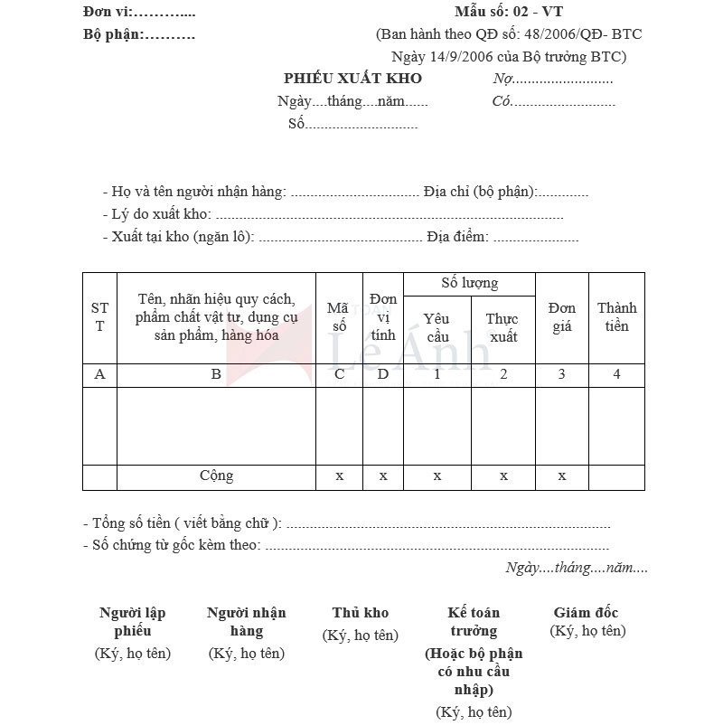

Hình Biểu mẫu phiếu xuất kho

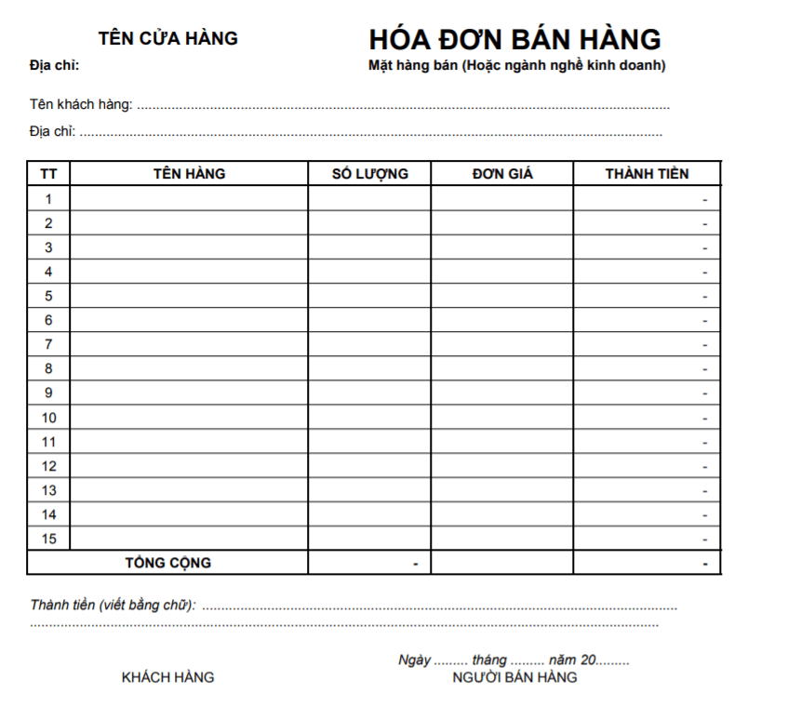

Hình Biểu mẫu hóa đơn

1. **Nhập hàng**

Để nhập hàng nhân viên siêu thị phải nắm bắt được nhu cầu của thị trường để từ đó đặt quan hệ mua hàng với nhà cung cấp những mặt hàng siêu thị đang cần.

Nguồn hàng được nhập dưới hia hình thức:

• Đơn đặt hàng Hợp đồng mua bán giữa siêu thị và nhà cung cấp.

* Hợp đồng trao đổi hàng hóa giữa siêu thị với các siêu thị điện thoại khác hoặc với các công ty kinh doanh điện thoại.

Hàng nhập về sẽ được phân loại, mã phân loại mặt hàng, xong định giá và cho nhập vào kho. Biểu mẫu liên quan đến nhập hàng được thể hiện qua phiếu nhập kho

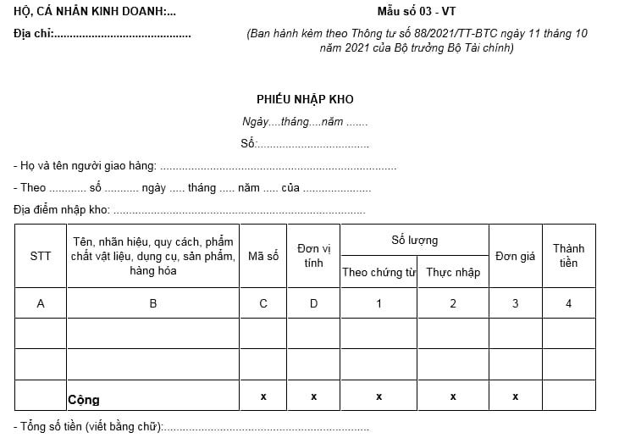

Hình Biểu mẫu phiếu nhập

CHƯƠNG 3 PHÂN TÍCH HỆ THỐNG

1. Mô hình hóa nghiệp vụ
2. Mô hình hóa quy trình nghiệp vụ Mua hàng

### **a. Bằng văn bản**

**Use case nghiệp vụ:** Mua hàng

Use case bắt đầu khi khách hàng yêu cầu nhân viên bán hàng tiến hành thanh toán món hàng khách hàng đã thêm vào giỏ hàng

**Các dòng cơ bản:**

1. Khách hàng ra quầy thu ngân yêu cầu mua hàng.

2. Nhân viên trực quầy tiếp nhận yêu cầu mua hàng.

3. Nhân viên tiến hành kiểm tra số lượng tồn của món hàng.

4. Nhân viên tiến hành xác nhận yêu cầu và lập hóa đơn thông báo giá tiền cho khách hàng.

5. Nhân viên xuất hóa đơn thanh toán và gửi sản phẩm cho khách hàng.

6. Nhân viên lưu trữ thông tin hóa đơn vào hệ thống.

**Dòng thay thế:**

Dòng 3 nếu sản phẩm không đủ để tiến hành thì gửi thông báo cho khách hàng chọn sản phẩm khác hoặc ngừng mua.

### **b. Bằng sơ đồ hoạt động**

Hình Sơ đồ hoạt động nghiệp vụ mua hàng

### **c. Bằng sơ đồ tương tác (gồm sơ đồ tuần tự và sơ đồ cộng tác)**

Hình Sơ đồ tuần tự nghiệp vụ mua hàng

Hình Sơ đồ cộng tác nghiệp vụ mua hàng

1. Mô hình hóa quy trình nghiệp vụ Nhập hàng
   1. **Bằng văn bản**

**Use case nghiệp vụ:** Nhập hàng

Use case bắt đầu khi nhà quản lý kiểm tra số lượng tồn kho và gửi thông tin các sản phẩm cần nhập cho nhà cung cấp.

**Các dòng cơ bản:**

1. Lập phiếu nhập hàng gửi cho nhà cung cấp

2. Nhà cung cấp tiếp nhận phiếu yêu cầu

3. Kiểm tra phiếu đối chiếu với sản phẩm cần nhập

4. Xác nhận và gửi các sản phẩm theo như yêu cầu trong phiếu nhập

5. Nhân viên nhận sản phẩm, kiểm tra sản phẩm,gửi xác nhận cho quản lý và cập nhật số lượng tồn

**Dòng thay thế:**

Dòng 4: nếu sản phẩm không đủ để tiến hành thì gửi thông báo về cho người nhập.

Dòng 5: nếu sản phẩm không đúng như phiếu nhập thì gửi về cho nhà cung cấp

* 1. **Bằng sơ đồ hoạt động**

Hình Sơ đồ hoạt động nghiệp vụ nhập hàng

* 1. **Bằng sơ đồ tương tác (gồm sơ đồ tuần tự và sơ đồ cộng tác)**

Hình Sơ đồ tuần tự nghiệp vụ nhập hàng

Hình Sơ đồ cộng tác nghiệp vụ nhập hàng

1. Mô hình hóa chức năng hệ thống
2. Các chức năng hệ thống

Phần mềm quản lý hệ thống cho cửa hàng mỹ phẩm cần có các chức năng sau:

* Chức năng đăng ký tài khoản: Tài khoản được đăng ký thì mặc định vai trò là khách hàng.
* Chức năng đăng nhập: Tài khoản đăng nhập có 3 vai trò: quản lí, nhân viên, khách hàng
* Chức năng quản lí tài khoản: Người dùng có thể xem và cập nhật thông tin của tài khoản như:Tên,Giới tính,tài khoản và thay đổi mật khẩu.
* Quản lý sản phẩm và hàng tồn kho:
  + Tìm và xem sản phẩm.
  + Thêm, sửa đổi, xóa sản phẩm.
  + Theo dõi số lượng tồn kho và thông báo khi tồn kho đạt ngưỡng cảnh báo.
  + Xem sản phẩm với các thông tin như tên, mã sản phẩm, giá bán, mô tả, hình ảnh, thương hiệu, và danh mục.
  + Theo dõi nguồn cung cấp và lịch sử nhập hàng.
* Nhập hàng:
  + Tạo đơn đặt hàng từ các nhà cung cấp.
  + Xem phiếu nhập.
  + Cập nhật tồn kho sau khi hàng nhập.
* Mua hàng:
* Thêm sản phẩm vào giỏ hàng
* Khách hàng xóa sản phẩm vào giỏ hàng
* Tính toán tổng số tiền và thanh toán.
* Quản lí hóa đơn
* Tìm và check hóa đơn
* Xóa hóa đơn.

1. Mô hình use case hệ thống

Hình Use case chức năng hệ thống

1. Đặc tả use case hệ thống

Đặc tả cho từng Use Case hệ thống

|  |  |
| --- | --- |
| **Use case** | **Đăng nhập** |
| Tóm tắt | Use case cho phép người dùng đăng nhập vào hệ thống để thực hiên chức năng của mình |
| Tác nhân | Quản lý, nhân viên, khách hàng |
| Use case liên quan | Đăng kí, Tài khoản |
| Dòng sự kiện chính | 1. Hệ thống hiện thị form đăng nhập 2. Nhập tài khoản và mật khẩu đã được hiện hữu 3. Hệ thông sẽ kiểm tra và xác thực tài khoản |
| Dòng sự kiện phụ |  |
| Điều kiện tiên quyết | Người dùng phải có tài khoản |
| Hậu điều kiện | 1. Đăng nhập thành công hiện giao diện trang chủ 2. Không thành công sẽ hiển thị thông báo |

|  |  |
| --- | --- |
| **Use case** | **Đăng kí** |
| Tóm tắt | Use case cho phép người dùng đăng ký tài khoản để đăng nhập vào hệ thống để thực hiện chức năng của mình |
| Tác nhân | Khách hàng |
| Use case liên quan | Đăng Nhập, Tài khoản |
| Dòng sự kiện chính | 1. Hệ thống hiển thị form đăng nhập 2. Người dùng chọn chức năng đăng ký trong form đăng nhập. 3. Hệ thống hiển thị form đăng ký 4. Điền thông tin như yêu cầu 5. Bấm đăng kí 6. Hệ thống xác thực và lưu trữ thông tin |
| Dòng sự kiện phụ |  |
| Điều kiện tiên quyết | Người dùng chưa có tài khoản |
| Hậu điều kiện | 1. Người dùng đăng ký thành công hiển thị giao diện đăng nhập 2. Không thành công sẽ hiện thị thông báo |

|  |  |
| --- | --- |
| **Use case** | **Mua hàng** |
| Tóm tắt | Use case cho phép người dùng thêm, xóa sản phẩm trong giỏ hàng |
| Tác nhân | Khách hàng |
| Use case liên quan | Giỏ hàng, thanh toán, hóa đơn |
| Dòng sự kiện chính | 1. 1. Chọn chức năng sản phẩm 2. 2. Hiện thị giao diện sản phẩm 3. 3. Chọn sản phẩm và thêm vào giỏ hàng 4. 4. Chọn chức năng giỏ hàng để xem giỏ hàng và có thể chọn xóa sản phẩm trong giỏ hàng 5. 6. Chọn thanh toán |
| Dòng sự kiện phụ |  |
| Điều kiện tiên quyết | Phải có khách hàng |
| Hậu điều kiện | 1. Thanh toán thành công xuất hóa đơn và lưu trữ vào hệ thông 2. Ngược lại trạng thái của hệ thống không đổi. |

|  |  |
| --- | --- |
| **Use case** | **Nhập hàng** |
| Tóm tắt | Trường hợp sử dụng này mô tả quá trình nhập hàng từ nhà cung cấp. Use case này cho phép quản lý lập phiếu Nhập hàng. |
| Tác nhân | Quản lý |
| Use case liên quan | Phiếu Nhập, |
| Dòng sự kiện chính | 1. Quản lý chọn chức năng Kho 2. Hiện thị giao diện kho 3. Quản lý xem số lượng tồn 4. Quản lý chọn nút Nhập hàng 5. Hiện thị giao diện phiếu nhập 6. Chọn tạo phiếu nhập 7. Ghi thông tin sản phẩm muốn nhập 8. Chọn nhà cung cấp 9. Bấm nhập hàng |
| Dòng sự kiện phụ |  |
| Điều kiện tiên quyết | User phải đăng nhập quyền Quản Lý |
| Hậu điều kiện | 1. Nhập hàng thành công và hiện thị thông báo 2. Các thông tin nhập được lưu trữ trong Phiếu nhập 3. Các sản phẩm tồn kho được cập nhật số lượng khi nhập hàng thành công |

CHƯƠNG 4: THIẾT KẾ HỆ THỐNG

1. Thiết kế cơ sở dữ liệu

* **Collection Sản phẩm:**

{

"MASP" : mã sản phẩm ,

"DanhMuc" : {

"TENDM" : Tên danh mục

},

"NhaCungCap" : {

"TENNCC" : tên của nhà cung cấp

},

"TENSP" : tên sản phẩm,

"SOLUONGTON" : số lượng

"GIA" :giá cả

"THUONGHIEU" : thương hiệu

"ANH" : link dẫn tới hình ảnh

}

Hình minh họa Collection Sản phẩm

* **Collection Nhân viên:**

{

"HOTEN" : họ và tên nhân viên,

"GIOITINH" : giới tính,

"TaiKhoan" : {

"TENTK" : tên tài khoản muốn để,

"MATKHAU" : mật khẩu muốn để,

"VAITRO" : vai trò là khách hàng hay nhân viên hay quản lí

}

}

Hình minh họa Collection Nhân viên

* **Collection Hóa Đơn:**

{

"MAHD" : mã hóa đơn

"NGAYLAP" : ngày/tháng/năm

"CHITIETHOADON" : [

{

"TENSP" : tên sản phẩm

"SOLUONG" : số lượng bao nhiêu

"DONGIA" : giá cả

}

],

"NhanVien" : {

"HOTEN" : họ và tên của nhân viên lập hóa đơn

}

}

Hình minh họa Collection Hóa đơn

* **Collection Phiếu Nhập:**

{

"MAPN" : mã phiếu

"MASP" : mã sản phẩm

"NGAYLAP" : ngày lập

"NGUOINHAP" : người nhập phiếu

"SoLuongNhap" : số lượng cần nhập

"DonGiaNhap" : giá của phiếu nhập là bao nhiêu

}

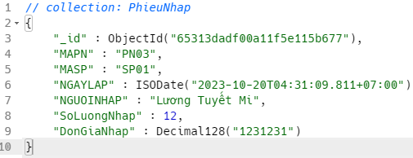

Hình minh họa Collection Phiếu nhập

* **Collection Giỏ hàng:**

{

"TENKH" : tên khách hàng

"CTGH" : [

{

"TENSP" : tên sản phẩm

"SOLUONG" : số lương của sản phẩm

"GIA" : giá cả

"ANH" : địa chỉ đến hình ảnh

}

]

}

1. Thiết kế giao diện phần mềm

* **Form** Đăng nhập**:**

Hình Form đăng nhập

* Form Đăng ký: Khi Người Dùng tạo tài khoản thì tài khoản sẽ được set vai trò là Khách Hàng

Hình Form đăng ký

* Form Giao diện chính khi đăng nhập Khách Hàng: Khách hàng không sử dụng chức năng “Hóa Đơn”, “Kho”

Hình Form Main khách hàng

* **Form** Giao diện chính khi đăng nhập **Quản Lý:** Quản lý không sử dụng chức năng “Giỏ hàng” nút đấy bị ẩn xuống.

Hình Form Main Quản lý

* Giao diện chính của Nhân viên**:** Nhân viên không sử dụng chức năng “Hóa đơn”và “Kho”nên 2 nút đấy bị ẩn xuống.

Hình Form Main Nhân viên

* Form Sản phẩm: Xem các sản phẩm đang mở bán, người dùng có thể chọn vào sản phẩm để xem thông tin sản phẩm

Hình Form sản phẩm

* **Form** Chi tiết sản phẩm**:**

Hình Form chi tiết sản phẩm

* Form thêm sản phẩm**:**

Hình Form Thêm sản phẩm

* Form thông tin cá nhân: Người dùng có thể xem, sửa thông tin của tài khoản mà mình đăng nhập

Hình Form Thông tin

* Form Giỏ hàng: Khách hàng khi thêm sản phẩm vào giỏ hàng thì có thể xem lại giỏ hàng của mình bên form Giỏ hàng

Hình Form Giỏ hàng

* Form Kho: Quản lý có thể xem toàn bộ sản phẩm trong kho

Hình Form Kho

* **Form** Nhập Hàng**:**

Hình Form Nhập hàng

* **Form** Phiếu Nhấp

Hình Form Phiếu Nhập

* **Form** Hóa đơn

Hình Form Hóa đơn

1. Thiết kế chức năng hệ thống

Dùng sơ đồ tuần tự để thiết kế hoạt động cho chức năng đó

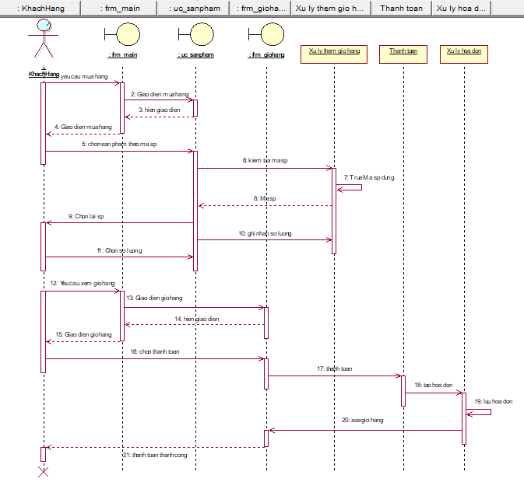

Hình Sơ đồ tuần tự chức năng mua hàng

Hình Sơ đồ tuần tự chức năng nhập hàng

CHƯƠNG 5 KẾT LUẬN

Với kiến thức nền tảng đã được học ở trường và bằng sự nỗ lực của mình, chúng em đã hoàn thành đề tài “tìm hiểu các chức năng của công cụ noquerybooster để quản trị và khai thác cơ sở dữ liệu “bán hàng mỹ phẩm online”. Xây dựng ứng dụng minh họa”. Báo cáo của nhóm em đã trình bày những tìm hiểu về nội dung, chức năng công cụ “Noquerybooster”, và bên cạch phần mềm chúng em đã thiết kế được vài chức năng cơ bản cần có của phần mềm như:

Chức năng Bán hàng

Chức năng Nhập hàng

Chức năng xem, xóa Hóa đơn

Chức năng Quản lý Sản phẩm

Chức năng Quản lý Tài khoản

Chức năng Quản lý Phiếu nhập

Trong tương lai, chúng em sẽ phát triển phần mềm thêm các chức năng khác cho hoàn thiện như: Trả hàng, Phân loại khách hàng, chấm công nhân viên, tính lương nhân viên,…

TÀI LIỆU THAM KHẢO

**Sách:**

[1] Nguyễn, Gia Tuấn Anh, Văn Cường Mai, and Danh Hường Bùi. "Tài liệu tham khảo cơ sở dữ liệu nâng cao (NOSQL; NEWSQL; BLOCKCHAIN)." (2018).

[2] Banker, Kyle, et al. MongoDB in action: covers MongoDB version 3.0. Simon and Schuster, 2016.

**Bài giảng:**

[3] Slide bài giảng môn “NoSQL” - Trường Đại học Công Thương TPHCM - Bộ môn HTTT

[4] Nghị, Đỗ Thanh. "HỆ QUẢN TRỊ CƠ SỞ DỮ LIỆU MongoDB."

**Báo cáo:**

[5] Nguyễn, Quốc Hùng. Ứng dụng cơ sở dữ liệu đồ thị để xây dựng hệ thống quản lý hạ tầng giao thông tại tỉnh Quảng Ngãi. Diss. Trường Đại học Bách khoa-Đại học Đà Nẵng, 2019.

**Tài liệu online:**

[6] <https://zendvn.com/mien-phi-tu-hoc-nosql---mongodb-21>

[7] <https://kcntt.duytan.edu.vn/Home/ArticleDetail/vn/168/5339/ket-noi-va-truy-van-du-lieu-mongodb-bang-c>

[8] [Quick Start: C# and MongoDB - Starting and Setup | MongoDB Blog](https://www.mongodb.com/blog/post/quick-start-c-sharp-and-mongodb-starting-and-setup)

[9] [Bài 5-Kết nối và truy vấn dữ liệu MongoDB bằng C# | Advanced programming (wordpress.com)](https://duythanhcse.wordpress.com/2018/05/29/bai-5-ket-noi-va-truy-van-du-lieu-mongodb-bang-c/)